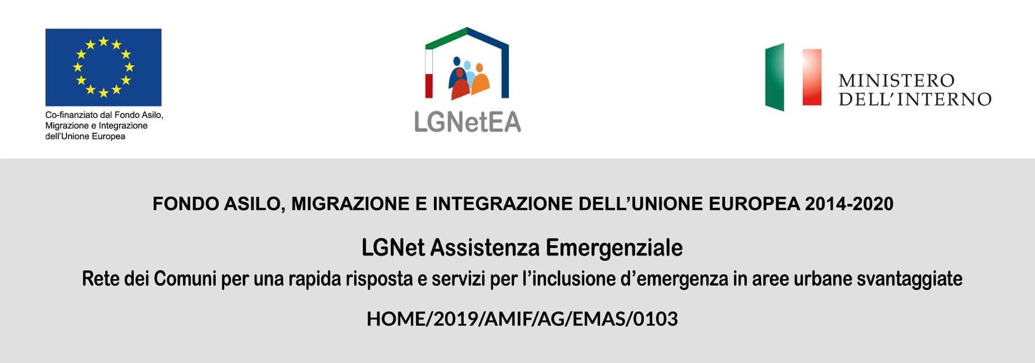

Allegato 1 - “Descrizione della professionalità”

Profilo | Titolo di studio | Anni di esperienza | Competenze specifiche | G/U | Fascia di compenso | Principali attività
n. 1 Esperto Valutatore esterno | Laurea triennale e/o Specialistica o Laurea conseguita in base al Vecchio ordinamento | >=5 | - Comprovate esperienze in materia di valutazione di Progetti nazionali e/o europei  - Conoscenza dei principali Programmi europei nel settore del welfare, dell'inclusione sociale e dell'immigrazione, con particolare riferimento al FAMI  - Ottima conoscenza delle lingua inglese. | 30 | Euro 327,00 a giornata | - Fornitura di un servizio qualificato di valutazione esterna del progetto;  - Redazione di un report di valutazione esterna intermedio e finale di Progetto, da presentare alla Commissione Europea, quest’ultimo comprensivo di un breve executive summary in lingua inglese

